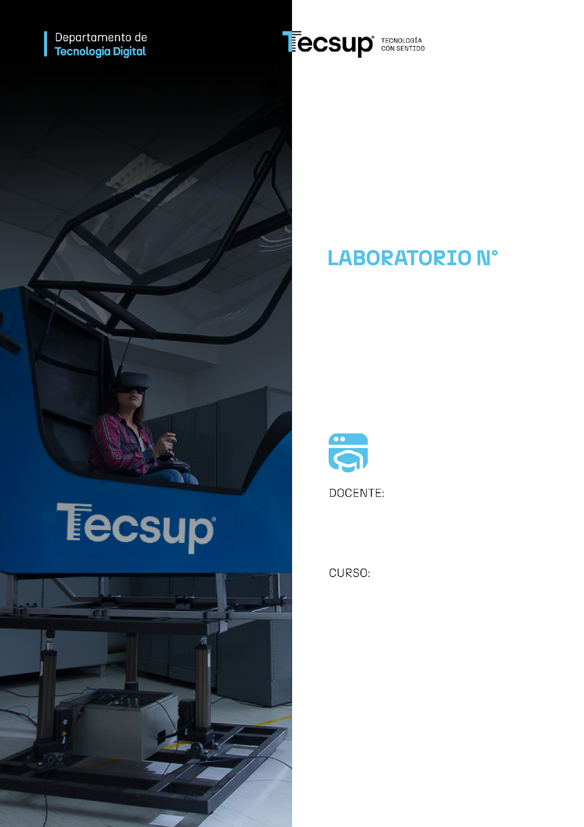
5

Administrador con Django.

Michael Montgomery Rosell

Desarrollo de Aplicaciones Empresariales

4-C24-A

- Capacidades
  - - Configura el administrador de Django para gestionar un conjunto de modelos relacionados.
- Personaliza el listado, los filtros y la búsqueda de cada modelo con ModelAdmin.
- Administra el acceso al panel mediante usuarios, grupos y permisos.

- Seguridad
  - En este laboratorio está prohibida la manipulación del hardware y de las
conexiones eléctricas o de red de los equipos, así como la ingestión de
alimentos o bebidas en las estaciones de trabajo.
Ubicar mochilas y maletines en el lugar destinado para ello, de modo que no
obstruyan el paso ni las salidas.
Al terminar la sesión, cerrar las sesiones abiertas en el equipo —incluidas
las del repositorio y las de los servicios en línea que use la aplicación— y
dejar la estación de trabajo y la silla limpias y ordenadas.

- Fundamento teórico
  - Revisar, antes de iniciar el laboratorio, el material de la sesión de aula de
la semana publicado en el campus virtual: la presentación del tema y el
cuestionario de refuerzo. Cada laboratorio implementa lo que la sesión de
aula presentó; sin ese repaso, el tiempo de laboratorio se va en entender el
concepto en vez de en construirlo.
El proyecto del laboratorio es acumulativo: cada semana se parte del
resultado de la anterior, no de un proyecto en blanco.

- Normas empleadas
  - Código Python según PEP 8 y la estructura de proyecto de Django: una
aplicación por responsabilidad, modelos en singular, migraciones versionadas
y `settings.py` sin credenciales escritas a mano.
Código JavaScript según el estándar de ReactJS: componentes en PascalCase,
hooks con el prefijo `use` y una carpeta por componente.
Todo el código, los nombres de variables y los comentarios se escriben en
inglés; los entregables y las explicaciones, en español.

- Recursos
  - Cada estudiante trabaja en un equipo con Windows 10 o superior, con Python
3.12 o superior, Node.js 20 o superior, Git y Visual Studio Code instalados,
y con acceso a internet.
Cuentas necesarias: una cuenta de GitHub para el repositorio del equipo y las
de los servicios en línea que pida la sesión (la pasarela de pago en la
semana 16 trabaja en modo de pruebas, nunca con dinero real).

- Metodología para el desarrollo de la tarea
  - El laboratorio se desarrolla en equipo, repartiendo el trabajo entre los
integrantes y dejando constancia de quién hizo qué.
El proyecto se sube a un solo repositorio de GitHub por equipo. La evidencia
de cada laboratorio se registra en la sección de desarrollo del entregable
con este formato: nombre del alumno, título del desarrollo, captura del
resultado, código, explicación del resultado y casos de prueba, más una
captura de la estructura del proyecto en el editor.
El entregable se sube al campus virtual dentro del plazo de la semana.

- Procedimiento

1. Crear el proyecto de la sesión con la estructura del curso, instalar Pillow para las imágenes y declarar la aplicación movies en INSTALLED_APPS.
2. Declarar los modelos Movie, Genre, Person y Rating con sus campos, su Meta y su str, enlazando películas con géneros (muchos a muchos) y valoraciones con película (clave foránea).
3. Generar y aplicar las migraciones, y crear el superusuario del proyecto.
4. Registrar los cuatro modelos en admin.py y comprobar en el panel que aparecen las cuatro operaciones sin haber escrito ninguna vista.
5. Sustituir el registro simple por clases ModelAdmin: definir list_display con las columnas útiles, list_filter por género y año, y search_fields por título y nombre.
6. Añadir las valoraciones como bloque de líneas dentro del formulario de la película, para darlas de alta sin salir del registro padre.
7. Marcar como solo lectura los campos de auditoría (fecha de creación y de última modificación) y comprobar que el panel ya no permite editarlos.
8. Cargar datos de prueba desde el panel: diez películas, cuatro géneros y valoraciones en al menos cinco de ellas.
9. Crear un grupo «editores» con permiso para añadir y cambiar películas pero no para eliminarlas, y un usuario dentro del grupo; entrar con esa cuenta y comprobar qué desaparece del panel.
10. Escribir la vista pública de recomendación —películas del mismo género mejor valoradas—, para contrastar qué hace el panel y qué exige una vista propia.
11. Registrar en el entregable las capturas del panel antes y después de la personalización, y la comparación de lo que ve el superusuario frente al usuario editor.
12. Subir el proyecto al repositorio del equipo y el entregable al campus virtual.
### Cómo se evalúa este laboratorio (20 puntos)
Se califica con esta rúbrica, la misma que verás en Canvas junto a tu nota.
1. Configura el administrador para gestionar los modelos relacionados. (5 pts)
· Excelente (5) — Todos los modelos registrados y editables, incluidos los relacionados en línea.
· Bueno (4) — Todos registrados; los relacionados se editan por separado.
· Regular (3) — Registra los modelos sin ninguna configuración.
· Requiere mejora (2) — Faltan modelos por registrar.
· No aceptable (0) — El administrador no gestiona los modelos del caso.
2. Personaliza listado, filtros y búsqueda con ModelAdmin. (5 pts)
· Excelente (5) — El listado muestra lo útil y los filtros y la búsqueda responden a cómo se usa el panel.
· Bueno (4) — Personaliza listado y filtros; la búsqueda queda por defecto.
· Regular (3) — Cambia el listado sin añadir filtros ni búsqueda.
· Requiere mejora (2) — La personalización no aporta al uso del panel.
· No aceptable (0) — Sin personalizar.
3. Administra el acceso con usuarios, grupos y permisos. (5 pts)
· Excelente (5) — Los grupos reflejan roles reales y cada uno ve solo lo que le toca, comprobado.
· Bueno (4) — Crea grupos y permisos; no comprueba el resultado con un usuario de prueba.
· Regular (3) — Crea usuarios sin diferenciar permisos.
· Requiere mejora (2) — Da acceso total a todos.
· No aceptable (0) — No gestiona el acceso.
4. Entrega el repositorio con la configuración del panel y sus observaciones. (5 pts)
· Excelente (5) — Incluye cómo se reparten los roles y por qué.
· Bueno (4) — Entrega completa con observaciones breves.
· Regular (3) — Entrega el código sin observaciones.
· Requiere mejora (2) — Entrega parcial o fuera de plazo.
· No aceptable (0) — No entrega.

Conclusiones:
La práctica permitió comprobar que el administrador de Django ofrece una base CRUD funcional y que su valor aumenta cuando cada modelo dispone de columnas, filtros, búsqueda y relaciones adaptadas al dominio. Los cuatro modelos quedaron registrados y pueden administrarse desde una interfaz coherente en español.
Las relaciones entre películas, géneros, personas y valoraciones se implementaron con ForeignKey y ManyToManyField. El bloque de valoraciones en línea reduce pasos durante la edición de una película, mientras que los campos de creación y modificación aportan trazabilidad sin permitir cambios manuales.
La comparación entre el superusuario y el usuario editor demostró que Django aplica los permisos tanto en la navegación como en las operaciones. El grupo editores puede ver, agregar y modificar películas, pero no eliminarlas ni administrar usuarios o grupos.
La vista pública completa el caso de uso al recomendar películas que comparten género y ordenar los resultados por el promedio de las valoraciones. Las quince pruebas automatizadas confirmaron las reglas de integridad, la configuración de ModelAdmin, las restricciones de acceso y el algoritmo de recomendación.

ANEXO DE DESARROLLO Y EVIDENCIAS
Implementación, verificación y evidencias del funcionamiento
Fecha de verificación: 26 de septiembre de 2026
Resultado: laboratorio implementado y verificado localmente: comprobación de Django sin observaciones, sin migraciones pendientes y 15 de 15 pruebas aprobadas.

1. Correspondencia con los objetivos de la guía
Requisito | Implementación realizada | Comprobación
Modelos relacionados | Genre, Person, Movie y Rating; relaciones M:N y 1:N. | Migración movies.0001 aplicada.
ModelAdmin | Columnas, filtros, búsqueda, orden, autocompletado y selección horizontal. | Listados y búsqueda probados en el panel.
Inline | RatingInline dentro del formulario de Movie. | Formulario con valoraciones en la misma pantalla.
Auditoría | created_at y updated_at heredados y de solo lectura. | Campos visibles sin controles editables.
Datos | 4 géneros, 8 personas, 10 películas y 15 valoraciones. | Conteos revisados en la base local.
Acceso | Superusuario, grupo editores y usuario editor restringido. | El editor recibe 403 al intentar eliminar.
Recomendación | Mismo género, con valoración, promedio descendente. | Vista pública y pruebas automatizadas.

2. Entorno y estructura
Elemento | Valor verificado
Python | 3.12.14
Django | 5.2.17
Pillow | 12.3.0
Base de datos | SQLite local
Puerto | 8095
Rutas | / para catálogo; /admin/ para administración

Estructura principal del proyecto
config/ configuración y rutas generales
movies/
admin.py ModelAdmin e inline
models.py modelos y relaciones
views.py catálogo y recomendaciones
tests.py 15 pruebas automatizadas
management/commands/setup_lab.py
templates/ interfaz pública
static/movies/site.css estilos visuales
evidencias/ capturas numeradas
manage.py punto de entrada

3. Elaboración del código
La implementación se organizó en capas. Los modelos expresan las relaciones y reglas de integridad; el administrador adapta cada operación al caso de uso; la vista pública calcula promedios mediante agregaciones; y el comando setup_lab reproduce usuarios, permisos y datos sin guardar contraseñas en el código.
3.1. Relaciones y auditoría en movies/models.py
class TimeStampedModel(models.Model):
created_at = models.DateTimeField("fecha de creación", auto_now_add=True)
updated_at = models.DateTimeField("última modificación", auto_now=True)
class Meta:
abstract = True
class Movie(TimeStampedModel):
genres = models.ManyToManyField(Genre, related_name="movies")
director = models.ForeignKey(
Person, on_delete=models.PROTECT, related_name="directed_movies"
)
cast = models.ManyToManyField(
Person, related_name="acting_movies", blank=True
)
class Rating(TimeStampedModel):
movie = models.ForeignKey(
Movie, on_delete=models.CASCADE, related_name="ratings"
)
score = models.PositiveSmallIntegerField(
validators=[MinValueValidator(1), MaxValueValidator(5)]
)

3.2. Personalización e inline en movies/admin.py
class RatingInline(admin.TabularInline):
model = Rating
extra = 1
fields = ("reviewer_name", "score", "comment", "created_at", "updated_at")
readonly_fields = ("created_at", "updated_at")
@admin.register(Movie)
class MovieAdmin(AuditFieldsAdminMixin, admin.ModelAdmin):
list_display = (
"title", "release_year", "genre_list", "director",
"average_rating", "rating_count", "updated_at",
)
list_filter = ("genres", "release_year")
search_fields = (
"title", "synopsis", "director__first_name",
"director__last_name", "genres__name",
)
filter_horizontal = ("genres", "cast")
inlines = (RatingInline,)

3.3. Algoritmo de recomendación en movies/views.py
recommendations = (
Movie.objects.annotate(
average_rating=Avg("ratings__score"),
rating_count=Count("ratings", distinct=True),
)
.filter(
genres__in=selected_movie.genres.all(),
rating_count__gt=0,
)
.exclude(pk=selected_movie.pk)
.distinct()
.order_by("-average_rating", "title")[:6]
)

3.4. Permisos reproducibles en setup_lab.py
permission_names = {
("movie", "view_movie"),
("movie", "add_movie"),
("movie", "change_movie"),
("genre", "view_genre"),
("person", "view_person"),
("rating", "view_rating"),
}
group.permissions.set(selected)
editor_user.is_staff = True
editor_user.is_superuser = False
editor_user.groups.set([group])

4. Verificación automatizada
Se ejecutaron las comprobaciones del framework, la detección de cambios de migraciones y el conjunto completo de pruebas. Los resultados corresponden a la ejecución final realizada en el proyecto entregado.
Resultado de la ejecución
Python 3.12.14
Django 5.2.17
Pillow 12.3.0
System check identified no issues (0 silenced).
No changes detected
Found 15 test(s).
Ran 15 tests in 11.721s
OK

Grupo de pruebas | Validación principal | Estado
ModelTests | Representaciones y restricciones de unicidad. | Aprobado
AdminConfigurationTests | Registro, filtros, búsqueda, inline y auditoría. | Aprobado
PermissionTests | Permisos del editor y denegación de eliminación. | Aprobado
RecommendationViewTests | Catálogo, género compartido, orden y exclusiones. | Aprobado

Prueba de seguridad funcional: editor_lab puede ver, agregar y modificar películas, pero la ruta de eliminación responde con HTTP 403 y el panel no muestra Usuarios ni Grupos.

Evidencia 1. Registro básico de los modelos
Se registraron Genre, Movie, Person y Rating. Esta captura conserva el estado inicial del administrador y demuestra que Django generó el CRUD antes de aplicar la configuración avanzada.
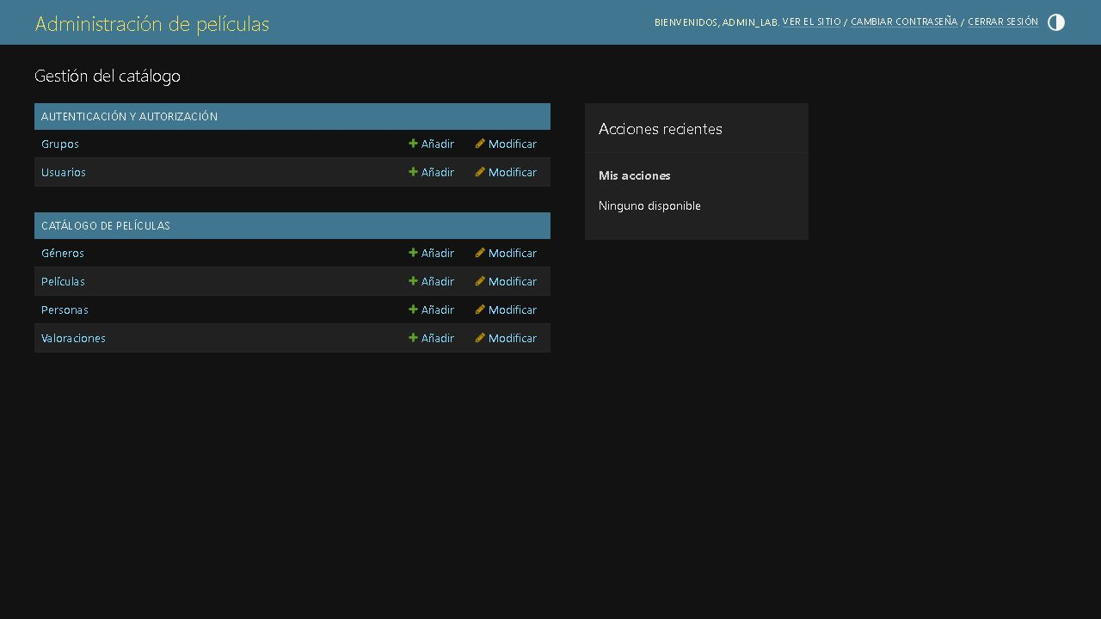
Figura 1. Captura obtenida durante la verificación local del laboratorio.
Evidencia 2. Listado personalizado de películas
El listado muestra título, año, géneros, director, promedio, número de valoraciones y modificación. A la derecha aparecen los filtros por género y año requeridos por la guía.
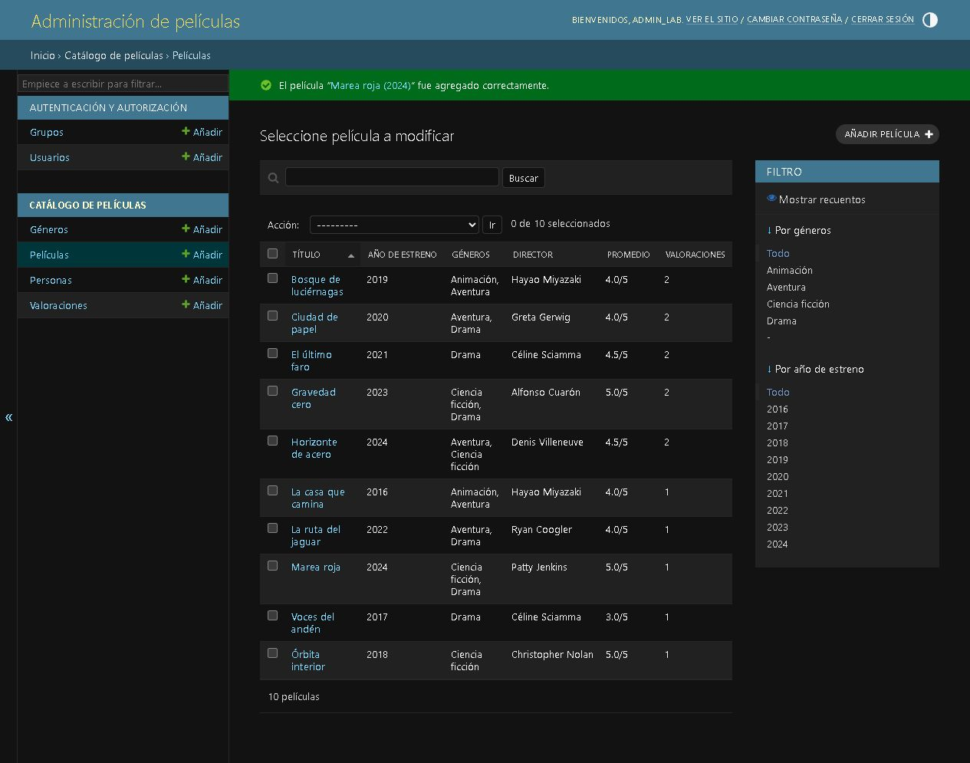
Figura 2. Captura obtenida durante la verificación local del laboratorio.
Evidencia 3. Búsqueda por título
La búsqueda del término Marea devuelve únicamente la película coincidente. Esto comprueba el uso de search_fields en MovieAdmin.
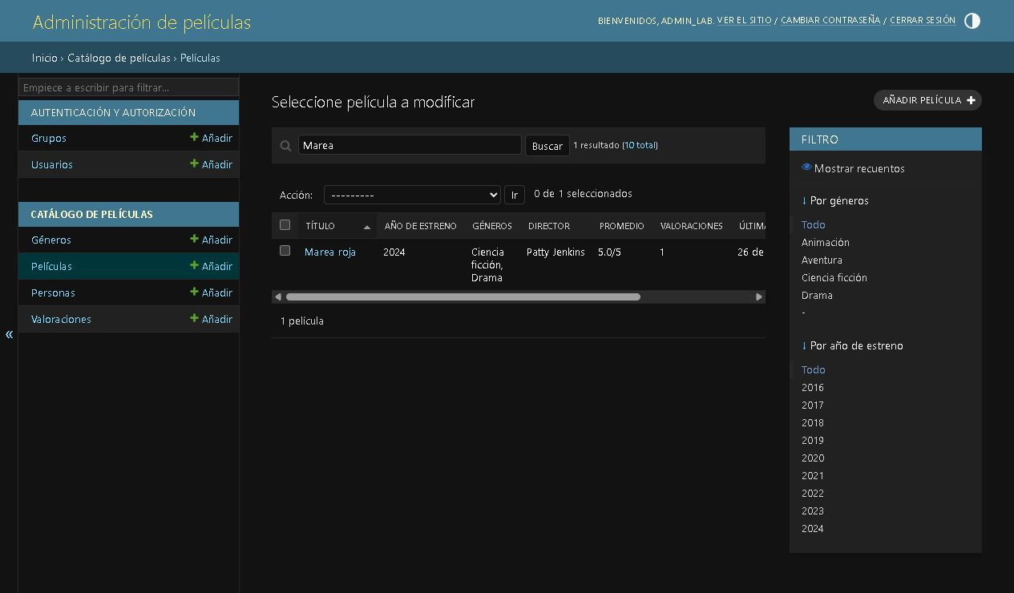
Figura 3. Captura obtenida durante la verificación local del laboratorio.
Evidencia 4. Valoraciones en línea y auditoría
El formulario permite administrar valoraciones sin abandonar la película. También presenta las fechas de creación y modificación como información de solo lectura.
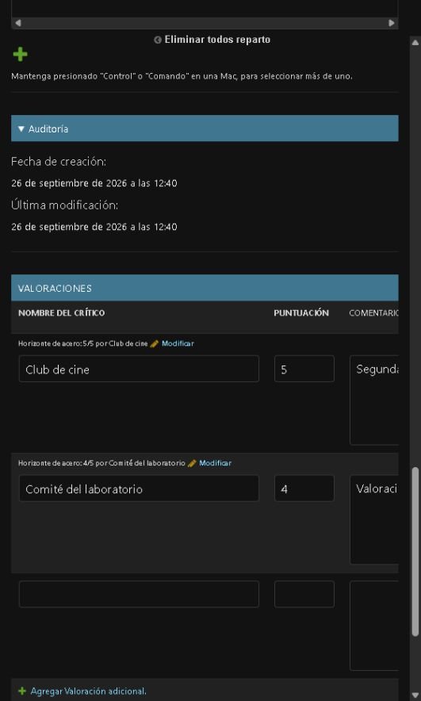
Figura 4. Captura obtenida durante la verificación local del laboratorio.
Evidencia 5. Grupo editores y permisos
La selección visible incluye ver, agregar y cambiar películas, pero no eliminar. Los permisos auxiliares se limitan a consulta.
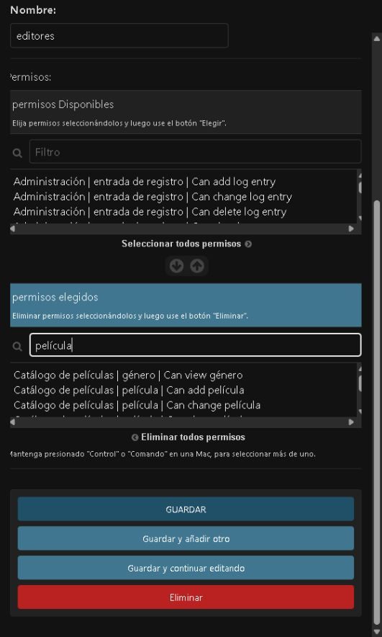
Figura 5. Captura obtenida durante la verificación local del laboratorio.
Evidencia 6. Panel restringido del usuario editor
Al iniciar sesión como editor_lab desaparece la administración de usuarios y grupos. Géneros, personas y valoraciones se muestran en modo de consulta, mientras que películas permite agregar y modificar.
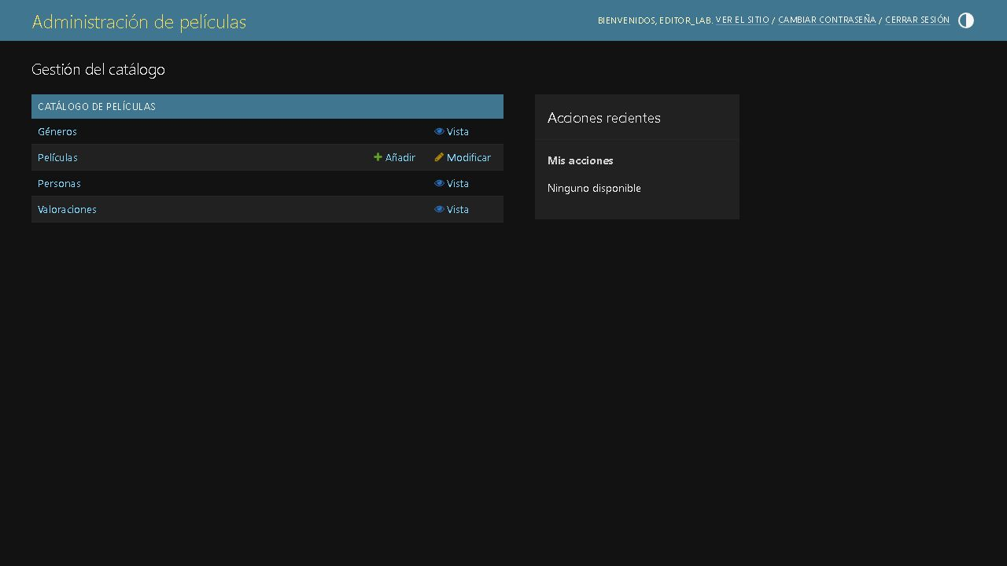
Figura 6. Captura obtenida durante la verificación local del laboratorio.
Evidencia 7. Listado del editor sin eliminación
La interfaz del editor permite trabajar con el catálogo dentro de su alcance. La ausencia de permiso de eliminación se valida adicionalmente mediante una prueba HTTP 403.
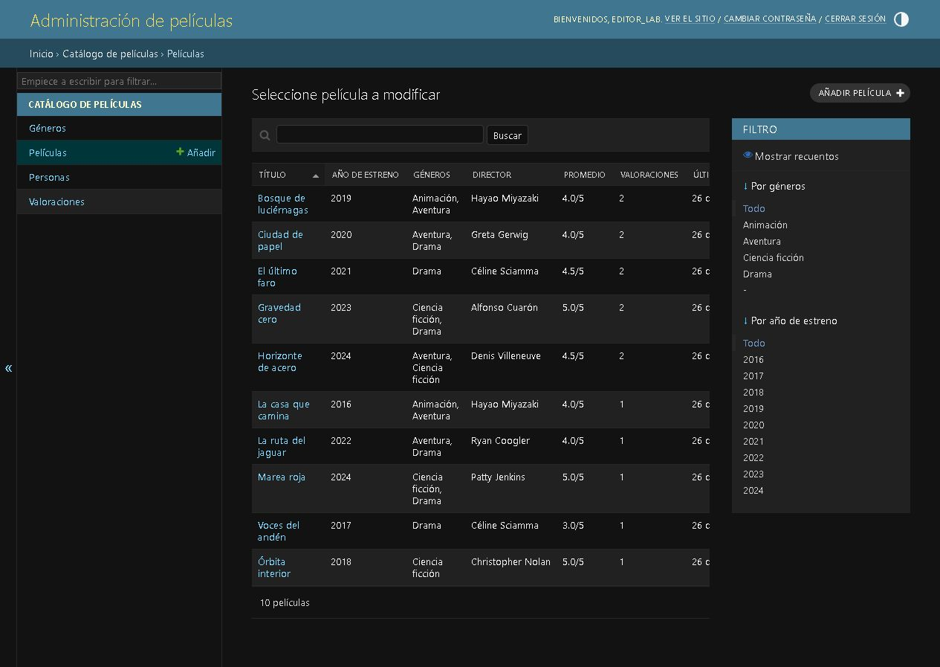
Figura 7. Captura obtenida durante la verificación local del laboratorio.
Evidencia 8. Catálogo público
La ruta principal presenta las diez películas cargadas, sus géneros, director, promedio y cantidad de valoraciones. Cada tarjeta permite consultar recomendaciones.
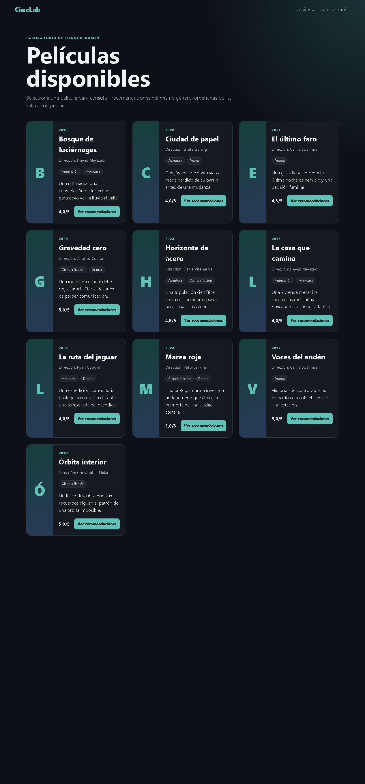
Figura 8. Captura obtenida durante la verificación local del laboratorio.
Evidencia 9. Recomendaciones por género y puntuación
La vista final excluye la película seleccionada, conserva las obras con géneros compartidos y muestra primero el mayor promedio disponible.
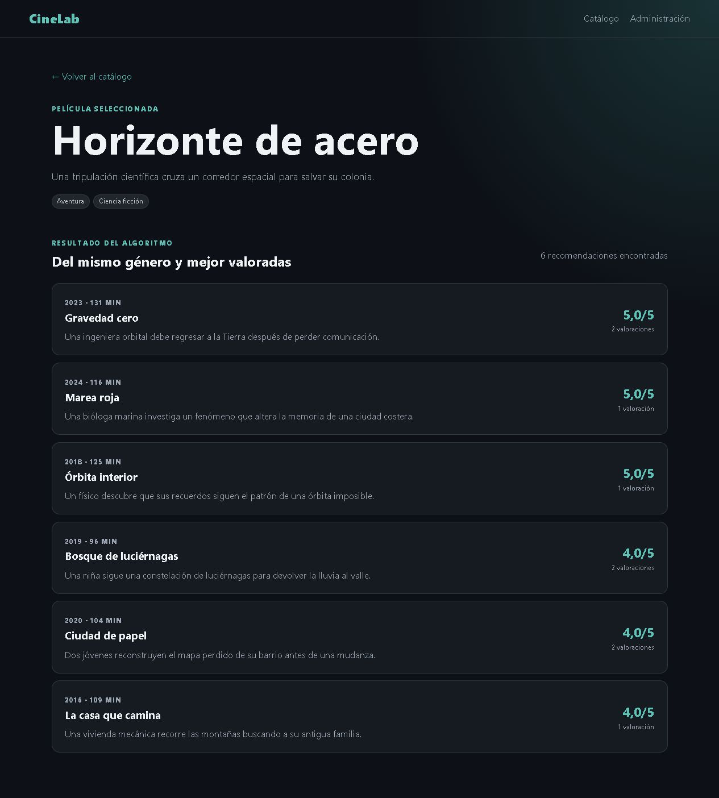
Figura 9. Captura obtenida durante la verificación local del laboratorio.

5. Reproducción y entrega
El archivo README.md contiene la instalación completa, los comandos de migración, la preparación de usuarios, la ejecución en el puerto 8095, las pruebas y el procedimiento para configurar contraseñas sin almacenarlas en el repositorio.
El repositorio local queda preparado para asociarse al repositorio del equipo. La publicación remota requiere la URL exacta y una cuenta autorizada; por esa razón no se inventó un destino ni se expusieron credenciales.
La asistencia de inteligencia artificial utilizada durante la elaboración está declarada en PROMPTS.md. El proyecto conserva código legible, pruebas y datos reproducibles para que el estudiante pueda modificarlo y explicar cada decisión.
Entrega preparada: código fuente, base local con datos, guía resuelta, capturas, documentación, pruebas y paquete ZIP revisable.

